宁东能源化工基地北京铁建振邦建筑工程有限公司“9·8”一般高处坠落事故
调查报告

宁东能源化工基地管理委员会事故调查组
2023年11月

目 录
一、事故基本情况 - 2 -
（一）事故发生单位及相关单位概况 - 2 -
（二）事故发生单位安全管理情况 - 3 -
（三）事故发生经过 - 4 -
（四）事故现场情况 - 5 -
（五）人员伤亡和直接经济损失情况 - 9 -
二、 事故应急处置及评估情况 - 9 -
（一） 事故信息接报及响应情况 - 9 -
（二） 事故现场应急处置情况 - 10 -
（三） 医疗救治和善后情况 - 10 -
（四） 事故应急处置评估 - 10 -
三、事故原因分析 - 11 -
（一）直接原因分析 - 11 -
（二）间接原因分析 - 11 -
四、有关责任单位存在的主要问题 - 13 -
五、对有关责任人员和责任单位的处理建议 - 14 -
（一）免于追究责任人员的处理建议 - 14 -
（二）移送司法机关处理人员的处理建议 - 14 -
（三）有关责任人员的行政处罚建议 - 15 -
（四）有关责任单位的行政处罚建议 - 19 -
（五）其他建议 - 21 -
六、事故主要教训 - 21 -
七、事故整改和防范措施 - 22 -
（一）北京铁建振邦建筑工程有限公司 - 22 -
（二）宁夏宝丰能源集团股份有限公司 - 22 -
（三）中煤科工集团北京华宇工程有限公司（监理分公司） - 23 -

2023年9月8日上午9时40分左右，北京铁建振邦建筑工程有限公司（以下简称“铁建振邦公司”）在宁夏宝丰能源集团股份有限公司（以下简称“宝丰能源集团”）储运项目仓储三车间方仓本体南侧山墙中部进行外墙粉刷作业过程中，发生一起一般高处坠落事故，造成1人死亡，直接经济损失165万元（不含事故罚款）。
为查明事故原因，吸取教训，追究责任，提出防范措施，根据《中华人民共和国安全生产法》《生产安全事故报告和调查处理条例》等有关法律法规相关规定，经宁东基地管委会研究决定，由宁东管委会应急管理局牵头，联合宁东管委会建设和交通局、自治区纪委监委派驻宁东基地纪检监察工委、银川市总工会、灵武市公安局临河派出所及有关专家组成事故调查组，对该起事故进行调查。事故调查组坚持“科学严谨、依法依规、实事求是、注重实效”和“四不放过”原则，按照自治区党委、政府领导同志批示要求，通过现场勘查、视频分析、检验鉴定、资料调阅、人员问询、专家论证等方式，查明了事故经过、发生原因、人员伤亡和直接经济损失等情况，认定了事故性质和事故相关企业及相关人员责任，提出了对事故有关责任人员及责任单位的处理建议，并针对事故原因及暴露出的突出问题，提出了事故防范和整改措施建议。
经调查认定：铁建振邦公司“9•8”一般高处坠落事故是一起因相关作业负责人拒不执行停止施工指令，未制定施工安全技术方案，作业前未对吊篮等设施进行安全检查，违章指挥，强令冒险作业；作业人员未按照标准搭接电动吊篮工作钢丝绳及安全钢丝绳，未取得高空作业证违章进行高处作业，作业中钢丝绳受力使连接处卡扣脱落，致使电动吊篮坠落造成1人死亡的生产安全责任事故。

事故基本情况

（一）事故发生单位及相关单位概况

1.事故单位概况
铁建振邦公司，法定代表人：许某举，统一社会信用代码：911101156923344229，企业类型：有限责任公司（自然人独资）；注册资本：1050万元；住所：北京市大兴区经济开发区科苑路27号1幢512室；成立日期：2009年7月15日，公司经营范围：专业承包，劳务分包，销售建筑材料、金属材料、五金交电（不含三轮摩托车及残疾人机动轮椅车）、化工产品（不含危险化学品，不含一类易制毒化学品）、机械设备；工程勘察及设计；工程造价咨询；施工总承包；维修机械设备（企业依法自主选择经营项目，开展经营活动；依法须经批准的项目，经相关部门批准后依批准的内容开展经营活动；不得从事本市产业政策禁止和限制类项目的经营活动）。资质类别及等级：建筑装修装饰专业承包贰级、建筑幕墙工程专业承包贰级、消防设施工程专业承包贰级、防水防腐保温工程专业承包贰级。2022年，宝丰能源集团与铁建振邦公司签订《园区物流煤储运系统项目方煤仓工程外墙仿清水混凝土施工工程施工合同》，承包人按照发包人要求完成园区物流煤储运系统项目方煤仓工程外墙仿清水混凝土施工工程，铁建振邦公司任命王某军为该工程项目经理，日常工作由项目副经理袁某朝具体负责。

2.事故相关单位概况
（1）建设主体单位：宝丰能源集团，法定代表人：刘某管，主体类型：股份有限公司（台港澳与境内合资、上市），统一社会信用代码：916400007749178406，成立日期：2005年11月02日，住所：宁夏银川市宁东能源化工基地宝丰循环经济工业园区。
（2）监理单位：中煤科工集团北京华宇工程有限公司监理分公司（以下简称“华宇监理公司”），负责人：靳某辉；主体类型：有限责任公司分公司（法人独资）；统一社会信用代码：91110102676640040T；成立日期：2008年5月16日，住所：北京市西城区安德路67号（德胜园区）。

（二）事故发生单位安全管理情况
经调阅相关资料，铁建振邦公司施工资质符合要求，与宝丰能源集团签订了安全管理协议，成立了安全生产领导小组，制定了《安全管理办法》及《高处作业安全管理制度》等安全管理规章制度，对相关人员进行了入场教育培训。宝丰能源集团安全生产规章制度健全，根据其制定《属地管理实施制度》（BFNY-AXGL-013-2022-B/0）规定，铁建振邦公司安全生产管理由宝丰集团储运公司监督管理，华宇监理公司负责工程监理。

（三）事故发生经过
2023年9月6日，宝丰能源集团工程公司组织开展综合检查，发现铁建振邦公司存在“方仓南侧ALC板外墙腻子施工采用电动吊板作业，未提交施工方案，该设备危险性较高”的安全隐患，随即下发整改通知单（BFNY-CPMCPMCAQ-2023-03），要求铁建振邦公司“立即停止该部位作业，待施工方案提报监理、甲方审核通过后再进行施工”，规定在9月9日上午12时前完成整改并回复，由华宇监理公司负责落实整改，铁建振邦公司项目副经理袁某朝在整改通知单上签字确认。9月7日，铁建振邦公司施工队长王某宾向宝丰能源集团储运公司报备计划于9月8日实施方仓外墙抹灰作业。9月8日7时许，王某宾带着王某强和王某阳到达储运项目仓储三车间方仓本体南侧，王某宾给王某强和王某阳进行工作分工，安排王某阳到楼顶配合王某强移动吊绳位置，王某强负责坐到吊篮上抹灰，王某宾自己在地面打灰。8时许，宝丰能源集团储运公司卸煤组长马某填写申请了宝丰能源集团（非煤）高处作业票（票号：8029375），作业人王某阳、王某强及作业现场负责人王某宾均签字确认。8时19分，监护人、安全员、分厂负责人、装备管理部门、安全管理部门分别在高处作业票签字。8时40分，宝丰能源集团工程公司土建工程师张某彤在巡查中发现王某阳、王某强2人正在进行准备工作，立即上前制止，并电话要求作业负责人王某宾停止作业，王某宾回复说他马上就让工人停工。随后张某彤返回办公室向储运项目经理李某文和宝丰能源集团工程公司安全管理部郑某强报告铁建振邦公司违规行为并计划对其进行违约扣款。9时45分左右，王某强在抹灰时搭乘的电动吊篮卡扣和绳索脱落，王某强随吊篮一起坠落到地面。宝丰集团储运公司安全员李某国向李某文汇报方仓外墙抹灰作业人员高处坠落，李某文向工程公司总经理王某嵘报告事故情况并和张某彤一起赶往事故现场，李某文查看伤者情况后，9时50分向宝丰矿山救护大队请求援助，矿山救护队10时05分到达现场后将受伤的王某强抬上救护车送往宁东医院，11时40分左右，宁东医院宣布王某强经抢救无效死亡。

（四）事故现场情况
经询问相关人员和现场勘验：施工现场及周边无监控，事故发生地点位于储运车间A方仓南侧，施工人员通过高处作业吊篮提升进行方仓外墙指定位置进行抹灰作业，现场勘测具体作业位置至地面的高度约20.8米（详见图1、图2）。
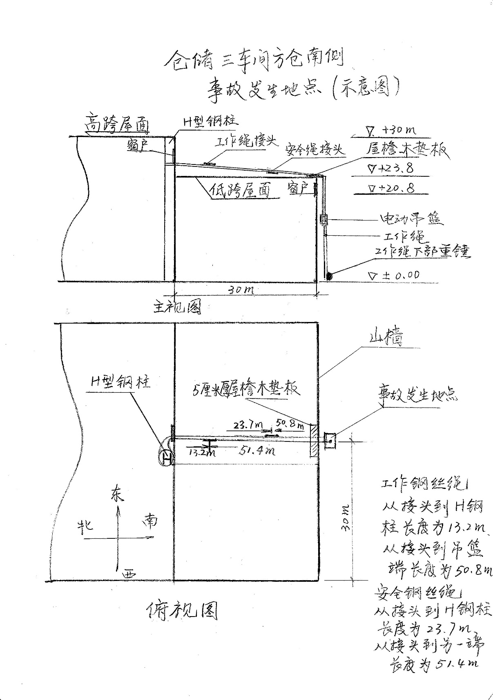
图1 事故现场示意图
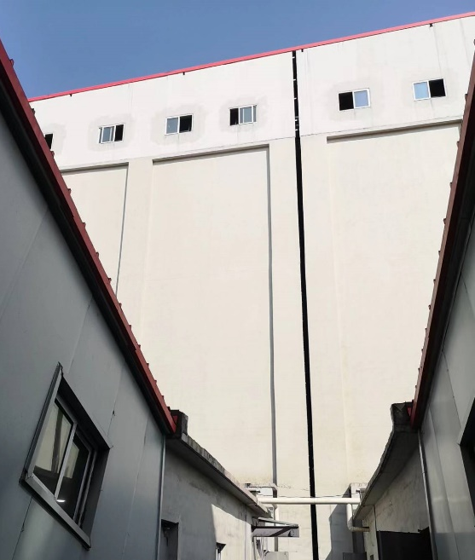
图2 事故现场方仓外墙图
高空作业处，高度约20.8m

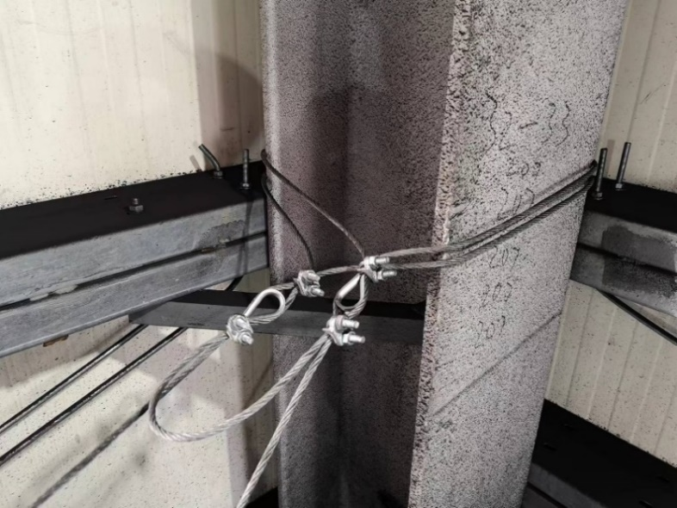
该方仓为钢结构建筑物，外墙为ALC板，外墙屋面高度约23.8米，与高跨墙面距离约30米。现场勘测确认其具体施工作业方式为：高处作业吊篮通过一根钢丝绳的两端（一端为工作钢丝绳，另一端为安全钢丝绳）旋绕2周并简易固定于高跨车间内部H型钢柱后，通过窗户伸到窗外悬吊于方仓外墙（未分别独立悬挂）（详见图3）。一根连接工作钢丝绳一根连接安全钢丝绳，工作钢丝绳在方仓顶部13.2米处通过U型接头进行链接固定并延长至方仓底部，安全钢丝绳在方仓顶部23.7米处通过U型接头进行链接固定延长至方仓底部（未安装重砣）（见图4、图5）。
安全绳固定端
图3 安全绳和工作绳固定图
工作绳固定端
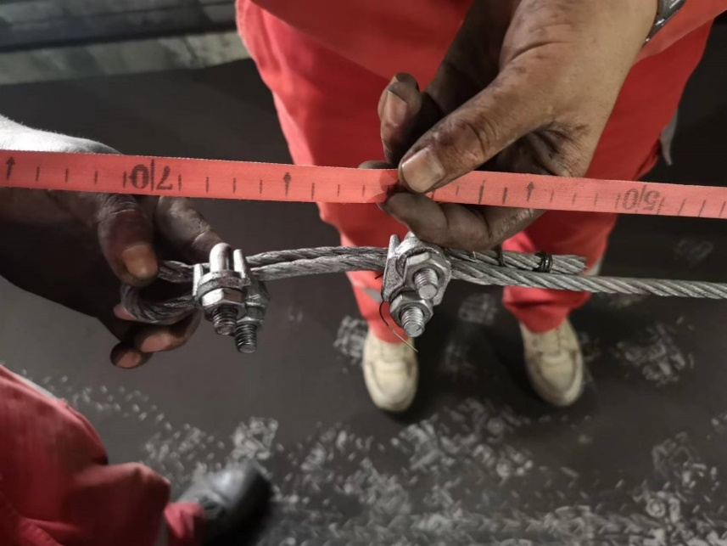
图4 安全绳接头图
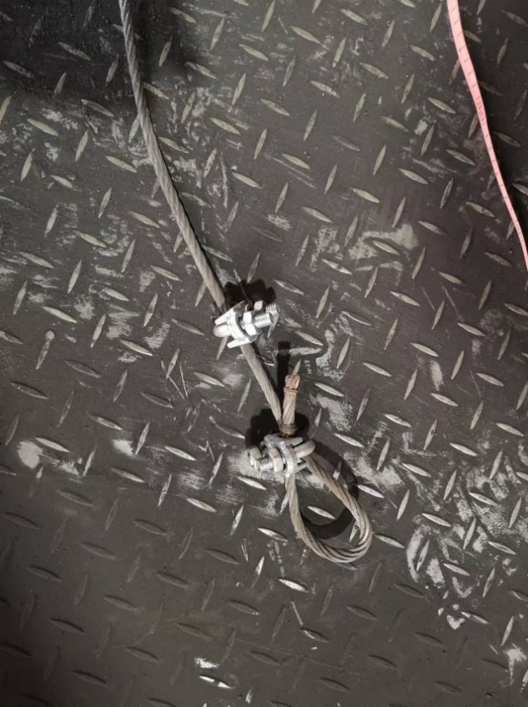
图5 工作绳接头

（五）事故造成的人员伤亡和直接经济损失
事故共造成1人死亡。死者王某强，系铁建振邦公司施工人员。依据《企业职工伤亡事故经济损失统计标准》（GB6721-1986）等标准和规定统计，事故直接经济损失为人民币165万元。

事故应急处置及评估情况

（一）事故信息接报及响应情况
2023年9月8日9时45分，电动吊篮坠落后，宝丰集团储运公司安全员李某国电话向李某文报告铁建振邦公司方仓外墙抹灰作业人员从高处坠落受伤，李某文立即向工程公司总经理王某嵘报告，9时50分李某文向宝丰集团矿山救护队请求救援，10时05分左右，矿山救护队到达现场，将王某强抬上救护车送往宁东医院救治，10时30分许，宁东管委会总值班室和宁东管委会应急管理局接到事故报告后，立即安排工作人员到现场核查，并向自治区应急管理厅报告了事故情况。

（二）事故现场应急处置情况
2023年9月8日9时45分，电动吊篮坠落后，宝丰集团储运公司安全员李某国电话向工程公司储运项目经理李某文报告事故情况，随后李某文向工程公司总经理王某嵘报告了事故情况，9时50分李某文向宝丰矿山救护队请求救援，10时05分左右矿山救护队到达现场，将王某强抬上救护车送往宁东医院救治，11时40分许，宁东医院宣布王某强经抢救无效死亡。

（三）医疗救治和善后情况
2023年9月8日10时05分，矿山救护队将王某强用救护车送至宁东医院抢救，11时40分许，宁东医院宣布抢救无效死亡。
事故发生后，铁建振邦公司立即通知死者家属，并成立事故善后处理小组，对家属进行安抚并协商赔偿事宜，并最终达成赔偿协议，妥善处理了善后事宜。

（四）事故应急处置评估
事故调查组对事故应急处置复盘评估认为，此次事故发生后，铁建振邦公司、宝丰能源集团及时组织现场人员施救，并拨打报警电话。管委会应急管理局负责人及相关工作人员第一时间赶往现场进行应急处置，并按照预案流程开展相关工作。宁东基地管委会各相关部门应急响应迅速，各部门之间信息沟通、共享较为畅通，较好地做到事故信息通报、事故现场及周边社会秩序的管理及舆情管控工作，指导涉事企业妥善处理事故善后事宜，安抚遇难者家属，较好地履行了各部门职责，确保善后处理工作平稳有序。

三、事故原因分析

（一）事故直接原因
铁建振邦公司作业负责人对作业现场存在的安全隐患未及时制定安全防范措施并整改消除，对建设单位要求停工整改的指令置若罔闻拒不执行，违章强令冒险作业。作业人员在作业过程中未落实岗位安全责任，未遵守安全规章制度和操作规程，未按照《建筑施工升降设备设施检验标准》[1]搭接电动吊篮工作钢丝绳及安全钢丝绳，未取得高处作业证违章作业，致使作业中钢丝绳受力使连接处卡扣脱落，造成作业人员随电动吊篮坠落死亡。

（二）事故间接原因
1.铁建振邦公司安全管理混乱。未教育督促作业人员严格执行本单位安全生产规章制度和安全操作规程；忽视对相关法律法规及安全操作规程培训学习；未对员工进行特殊作业前安全技术交底；对建设单位提出的隐患整改要求未认真采取措施整改后开展作业；未制定安全施工方案；未采取技术、管理措施及时消除高处作业吊篮钢丝绳安全隐患；相关作业负责人拒不执行建设单位停止作业指令，违章指挥员工冒险作业；相关作业人员未取得特殊作业资格证违章作业。

2.宝丰能源集团安全管理不到位。内部安全管理存在“堵点”，9月7日、8日，宝丰能源集团组织召开两次会议传达了宁东管委会安全视频调度会议精神，但个别参会人员没有及时将“不得安排不影响生产的特殊作业”的要求及时传达到基层一线，致使基层单位盲目给施工单位办理了外墙抹灰作业许可票和高处作业票；将特殊作业审批程序“手续化”，申请和审批作业的相关人员未进行现场作业条件确认，未审核相关作业人员资质。对特殊作业的安全监护不到位，监护人员常态化“脱岗”；对承包商管理存在重大疏漏，对承包商人员违章指挥、强令冒险作业、无证违章作业的行为措施不严、制止纠正不力；相关安全管理人员履职尽责不到位，未认真督促、检查本单位的安全生产工作，未认真督促监理单位对施工单位安全隐患整改工作进行有效闭环。
3.华宇监理公司现场安全监督管理履职不到位。未及时发现工程建设中长期存在的施工安全隐患以及违法行为并向建设单位报告；未及时将工程公司下发的《整改通知单》的相关隐患整改要求告知宝丰能源集团属地管理单位；未对施工现场存在的违章指挥、违章作业和安全隐患及时制止或采取措施予以消除，未认真督促施工单位整改落实建设单位发现的事故隐患，未督促施工单位对隐患整改落实情况进行闭环管理。

四、有关责任单位存在的主要问题

（一）铁建振邦公司：一是未严格执行本单位制定的《安全管理办法》《高处作业安全管理制度》，未采取技术、管理措施消除电动吊篮钢丝绳连接及其他事故隐患；二是未严格落实监理公司和建设单位下发的整改通知单所列隐患整改工作；三是未教育和督促从业人员严格执行本单位安全生产规章制度和安全操作规程，存在违章指挥、强令作业人员冒险作业情况；四是“三违”情况严重。个别作业人员长期未按要求取得相应特种作业操作证后上岗作业，严重违反操作规程，未按照标准规范安装、检查和使用电动吊篮及安全设备设施。
（二）宝丰能源集团：一是对管委会关于特殊时段停止实施非必要特殊作业的要求贯彻落实不到位，对事故教训吸取不深刻；二是未采取有效防范措施及时发现并消除事故隐患，未严格执行本单位《高处作业安全管理制度》中对三级高处作业安全措施落实情况监督检查要求；三是未教育和督促从业人员严格执行本单位安全生产规章制度和安全操作规程，日常检查中对违章指挥、违章作业等“三违现象”制止查处不力。
（三）华宇监理公司：监理职责履行不到位，对现场安全管理不到位，现场安全巡检不到位，未及时向承包商作业属地管理单位告知隐患排查治理情况；未对施工单位隐患整改情况进行跟踪监督检查。

五、对事故有关责任单位和责任人的处理建议

（一）免于追究责任人员的处理建议
王某强，男，群众，铁建振邦公司宝丰物流煤储运系统项目方煤仓工程外墙仿清水混凝土施工工程项目部工人，负责方仓外墙抹灰作业。安全意识淡薄，未按照《建筑施工升降设备设施检验标准》对电动吊篮工作钢丝绳及安全钢丝绳进行正确连接，作业前未对电动吊篮及设施进行安全检查，未取得高处作业证进行高处作业，对事故发生负直接责任。以上行为违反了《中华人民共和国安全生产法》第五十七条[2]规定。鉴于其已在此次事故中死亡，建议免于追究责任。

（二）移送司法机关处理人员的处理建议
王某宾，男，群众，铁建振邦公司宝丰物流煤储运系统项目方煤仓工程外墙仿清水混凝土施工工程项目部施工队长，负责项目部作业申请和作业现场安全管理。作业前未组织排查电动吊篮及相关设施安全隐患；未采取有效措施整改消除事故隐患；实施高处作业未制定施工方案；拒不执行建设单位停止施工指令，违章指挥，强令未取得高处作业资质的人员冒险作业导致事故发生。事故发生后，态度消极抵触，拒不配合事故调查组调查询问。对事故发生负主要领导责任。以上行为违反《中华人民共和国安全生产法》第二十五条第（五）项、第（六）项、第（七）项[3]。依据《中华人民共和国安全生产法》九十六条[4]，建议依照《中华人民共和国刑法》（修正案十一）第一百三十四条第二款第（三）条[5]有关规定追究刑事责任。

（三）有关责任人员的行政处罚建议
1.袁某朝，男，群众，铁建振邦公司宝丰物流煤储运系统项目方煤仓工程外墙仿清水混凝土施工工程项目部副经理，受公司委托全权负责宝丰能源A区方仓、原煤、焦化煤仓方仓工程安全生产工作。安全管理职责履行不到位，未组织对宝丰能源集团9月6日检查发现的安全隐患督促整改消除；对员工的日常安全教育培训不到位，从业人员存在严重违章指挥和违章作业行为；作业前未组织对电动吊篮及安全设施设备进行检查。对事故发生负主要领导责任。以上行为违反了《中华人民共和国安全生产法》第二十五条第（五）项、第（六）项、第（七）项[6]，依据《中华人民共和国安全生产法》九十六条[7]，建议由宁东管委会应急管理局对其进行行政处罚。
2.马某，男，群众，宝丰能源集团储运公司卸煤班组长。安全职责履行不到位，9月8日，未在现场检查作业人员资质及作业条件，在无施工安全技术方案和未对安全设备设施检查的情况下为铁建振邦公司违规申请高处作业票。对事故发生负重要领导责任。以上行为违反了《宁夏回族自治区安全生产条例》第三十四条[8]，依据《安全生产违法行为行政处罚办法》第四十五条第（一）项[9]，建议由宁东管委会应急管理局进行行政处罚。
3.李某君，男，中共党员，宝丰能源集团储运公司洗煤操作工，现场作业安全监护人。安全职责履行不到位，未按照宝丰能源集团《高处作业安全管理制度》1.6.3.7监护人第（2）项[10]、《承包商及外来人员安全管理制度》2.2.1.10[11]规定，履行监护人职责；未检查出施工单位存在无施工方案的安全隐患；在作业人员王某强未取得高处作业证的情况下，违规签批高处作业票。对事故发生负重要领导责任。以上行为违反了《宁夏回族自治区安全生产条例》第三十四条[12]，依据《安全生产违法行为行政处罚办法》第四十五条第（一）项[13]，建议由宁东管委会应急管理局进行行政处罚。
4.田某军，男，群众，宝丰能源集团储运公司皮带操作工，现场作业安全监护人。安全职责履行不到位，未按照宝丰能源集团《高处作业安全管理制度》1.6.3.7监护人第（2）项[14]、《承包商及外来人员安全管理制度》2.2.1.10[15]规定履行监护人职责；未检查出施工单位存在无施工方案的安全隐患；在作业人员王某强未取得高处作业证的情况下，违规签批高处作业票。对事故发生负重要领导责任。以上行为违反了《宁夏回族自治区安全生产条例》第三十四条[16]，依据《安全生产违法行为行政处罚办法》第四十五条第（一）项[17]，建议由宁东管委会应急管理局进行行政处罚。
5.纳某红，男，群众，宝丰能源集团储运公司储运车间设备副主任。安全职责履行不到位，事故发生当日未全面组织对施工单位设备设施进行安全检查；对承包商高处作业审批职责履行不到位，未认真对施工单位施工方案编制情况、作业人员持证情况和作业前安全教育培训情况进行严格审核确认，对事故发生负重要领导责任。以上行为违反了《中华人民共和国安全生产法》第二十五条第（5）项[18]、《宁夏回族自治区安全生产条例》第三十四条[19]，依据《中华人民共和国安全生产法》九十六条[20]、《安全生产违法行为行政处罚办法》第四十五条第（一）项[21]，建议由宁东管委会应急管理局进行行政处罚。
6.孙某智，男，群众，宝丰能源集团储运公司储运车间主任，负责车间生产、安全、经营及员工教育培训等全面工作。安全职责履行不到位，对管辖区域内承包商违章指挥、违章作业行为监督检查不力。对承包商高处作业审批职责履行不到位，未认真对施工单位施工方案编制情况、作业人员持证情况和作业前安全教育培训情况进行严格审核确认，对事故发生负重要领导责任。以上行为违反了《中华人民共和国安全生产法》第二十五条第（5）项[22]、《宁夏回族自治区安全生产条例》第三十四条[23]，依据《中华人民共和国安全生产法》九十六条[24]、《安全生产违法行为行政处罚办法》第四十五条第（一）项[25]，建议由宁东管委会应急管理局进行行政处罚。
7.刘某洪，男，群众，华宇监理公司土建工程师。未有效监督施工单位落实安全生产培训教育和技术交底，对施工现场存在的安全隐患未及时采取措施制止和消除。对9月6日发现的隐患问题未认真督促施工单位整改落实，未发现并制止施工单位存在的严重违章指挥和违章作业行为，未正确履行监理工程师职责，对事故发生负重要领导责任。以上行为违反《中华人民共和国安全生产法》第二十五条第（六）（七）项[26]，依据《中华人民共和国安全生产法》九十六条[27]，建议由宁东管委会应急管理局进行行政处罚。
8.王某良，男，群众，华宇监理公司总监理工程师代表，受委托代行项目部总监理工程师职责。未有效监督施工单位落实安全生产培训教育和技术交底。对施工现场存在的安全隐患未及时采取措施制止和消除，未正确履行现场监理职责。对事故发生负重要领导责任。以上行为违反《中华人民共和国安全生产法》第二十五条第（六）（七）项[28]，依据《中华人民共和国安全生产法》九十六条[29]，建议由宁东管委会应急管理局进行行政处罚。

（四）有关责任单位的行政处罚建议
1.铁建振邦公司。安全生产主体责任落实不到位，未严格执行本单位制定的《安全管理办法》《高处作业安全管理制度》；未落实监理公司和建设单位管理部门下发的整改通知单相关要求；安全教育培训不到位，从业人员存在严重违章指挥和违章作业行为；未采取措施消除电动吊篮钢丝绳连接隐患。以上行为违反了《中华人民共和国安全生产法》第四十一条第二款[30]、第四十四条第一款规定[31]，依据《中华人民共和国安全生产法》第一百一十四条第（一）项[32]，建议由宁东管委会应急管理局进行行政处罚。
2.宝丰能源集团。安全生产主体责任落实不到位，贯彻落实宁东管委会重大安全管理措施不力，违反本单位制定的《高处作业安全管理制度》相关规定违规签批高处作业票；对高处作业安全措施落实情况监督检查不到位；未督促承包商单位及时消除事故隐患，对“三违”现象制止查处不力，以上行为违反了《中华人民共和国安全生产法》第四十一条第二款[33]、第四十四条第一款[34]的规定，依据《中华人民共和国安全生产法》第一百一十四条第（一）项[35]，建议由宁东管委会应急管理局进行行政处罚。
3.华宇监理公司。未认真履行监理单位安全职责，对施工现场存在的违章作业和安全隐患未及时制止或采取措施予以消除，未督促施工单位整改建设单位发现的事故隐患。以上行为违反了《建设工程安全生产管理条例》第十四条[36]，依据《生产安全事故报告和调查处理条例》第三十七条第（一）项[37]，建议由宁东管委会应急管理局进行行政处罚。

（五）其他建议
宝丰能源集团9月7日参加了宁东管委会安全生产视频调度会议，会议要求“特殊时期不安排不影响生产的特殊作业，必须安排特殊作业的，应当提级管控”，会后宝丰能源集团于9月7日、8日两次会议传达相关要求，个别基层单位未及时贯彻会议要求，未经请示汇报，同意承包商单位开展非必要的高处作业。现责令宝丰能源集团依据本单位制度规定，对相关责任人进行处罚，并在处罚决定作出后三个工作日内将处罚结果报送至宁东管委会应急管理局备案。

六、事故主要教训
一是铁建振邦公司未落实企业主体责任，未教育督促作业人员严格执行本单位的安全生产规章制度和安全操作规程；忽视对法律法规及安全操作规程培训学习；未对员工在上岗前进行安全技术交底；对建设单位管理部门针对该事项提出的整改要求未采取措施整改后开展作业；未制定施工方案；未采取技术、管理措施及时消除高处作业吊篮钢丝绳安全隐患；拒不执行建设单位管理部门停止作业指令，违章指挥员工冒险作业。企业员工缺乏自我保护意识。二是宝丰集团工程公司9月6日向铁建振邦公司下发整改通知单后，未采取措施监督落实，相关部门沟通协调严重不畅，导致问题未按照要求闭环整改。9月8日，属地管理单位宝丰集团储运公司未严格落实宁东管委会关于特殊时期原则上不安排非必要特殊作业、必须安排的要提级管理的要求，违规同意铁建振邦公司实施高处作业，暴露出宝丰能源集团现场安全管理严重缺失，相关负责人未认真督促、检查落实本单位的安全生产工作。三是华宇监理公司未有效发挥监理作用。相关监理人员履职尽责不到位，对建设单位交办的隐患问题督促整改事项迟迟未能有效落实，无法发挥现场监督管理作用。

七、事故整改和防范措施
为深刻吸取本次事故教训，举一反三，切实加强安全生产管理，严格落实企业和人员安全生产责任，严防同类事故再次发生，提出如下防范和整改建议：
（一）铁建振邦公司要全面落实企业安全生产主体责任，一是加强对作业人员安全教育和培训，增强员工安全防范意识，保证从业人员具备必要的安全生产知识，熟悉有关安全操作规程及掌握岗位安全操作技能，特殊作业人员必须按照规定取得特种作业操作证。二是加强施工现场安全管理，建立健全并落实生产安全事故隐患排查治理制度，采取技术、管理措施，及时发现并消除安全事故隐患。三是加强作业人员管理，严格督促工人认真遵守安全生产规章制度与操作规程，杜绝违章指挥、冒险作业及违反操作规程的行为。四是公司项目负责人要认真全面履行安全管理职责，落实安全生产法律法规及公司管理制度，加强督促、检查本单位安全生产工作，及时消除安全事故隐患。
（二）宝丰能源集团要严格落实企业安全生产主体责任，一是加强公司安全生产管理，建立、健全全员安全生产责任制，完善公司安全生产管理制度和安全生产条件。二是加强承包商员工安全教育培训，增强员工安全防范意识，保证员工具备必要的安全生产知识，熟悉有关安全操作规程及掌握岗位安全操作技能。三是加强对施工现场安全管理，严格督促工人认真遵守安全生产规章制度与操作规程，杜绝违章指挥、冒险作业及违反操作规程的行为。四是建立健全并落实生产安全事故隐患排查治理制度，采取技术、管理措施，及时发现并消除生产安全事故隐患。五是督促公司各级安全管理人员要认真依法履行安全管理职责，落实安全生产法律法规及公司管理制度，加强督促、检查本单位的安全生产工作，及时消除生产安全事故隐患。
（三）华宇监理公司要认真落实企业安全生产主体责任，一是要严格按照《建设工程监理规范》要求，对建设项目部现场安全生产规章制度建立和实施情况进行审查，认真履行监理职责，严格落实施工现场带班规定，加强对施工现场安全巡检，要随时掌握作业区域各类特殊作业实施情况，及时检查发现安全事故隐患；二是严格落实《中华人民共和国安全生产法》相关规定，发现工程建设中存在质量或者施工安全隐患以及违法行为的，应当采取措施制止，并向建设单位报告；未能及时制止的，应当立即报告主管部门、工程质量监督或施工安全监督管理机构处理。

[1] 《建筑施工升降设备设施检验标准》JGJ-305-2013高处作业吊篮5.2.3“安全钢丝绳、工作钢丝绳应分别独立悬挂，并不得松散、打结，且应符合现行国家标准《起重机钢丝绳保养、维护、安装、检验和报废》GB/T5972 的规定；安全钢丝绳的下端必须安装重砣，重砣底部至地面高度宜为100 mm~200 mm，且应处于自由状态”。
[2] 《中华人民共和国安全生产法》第五十七条：从业人员在作业过程中，应当严格落实岗位安全责任，遵守本单位的安全管理规章制度和操作规程，服从管理，正确佩戴和使用劳动防护用品。
[3][6]《中华人民共和国安全生产法》第二十五条：生产经营单位的安全生产管理机构以及安全生产管理人员履行下列职责: （五）检查本单位的安全生产状况，及时排查生产安全事故隐患，提出改进安全生产管理的建议；（六）制止和纠正违章指挥、强令冒险作业、违反操作规程的行为；（七）督促落实本单位安全生产整改措施。
[4][7]《中华人民共和国安全生产法》第九十六条：生产经营单位的其他负责人和安全生产管理人员未履行本法规定的安全生产管理职责的，责令限期改正，处一万元以上三万元以下的罚款；导致发生生产安全事故的，暂停或者吊销其与安全生产有关的资格，并处上一年年收入百分之二十以上百分之五十以下的罚款；构成犯罪的，依照刑法有关规定追究刑事责任。
[5]《中华人民共和国刑法》（修正案十一）第一百三十四条第二款第（三）条：强令他人违章冒险作业，或者明知存在重大事故隐患而不排除，仍冒险组织作业，因而发生重大伤亡事故或者造成其他严重后果的，处五年以下有期徒刑或者拘役；情节特别恶劣的，处五年以上有期徒刑。
[8]《宁夏回族自治区安全生产条例》第三十四条：生产经营单位进行爆破、吊装、动火、临时用电、悬吊、挖掘、盲板抽堵、建设工程拆除和高处作业、有限空间作业，以及临近重大危险源、高压输电线路、输油（气）管道、地下电缆通道等危险作业，应当严格执行内部审批程序并予以现场确认，安排专门人员进行现场安全管理。
[9][13][17]《安全生产违法行为行政处罚办法》第四十五条：生产经营单位及其主要负责人或者其他人员有下列行为之一的，给予警告，并可以对生产经营单位处1万元以上3万元以下罚款，对其主要负责人、其他有关人员处1000元以上1万元以下的罚款：（一）违反操作规程或者安全管理规定作业的。
[10][14]宝丰能源集团《高处作业安全管理制度》1.6.3.7监护人第（2）项 作业期间应佩戴明显标识，不得擅自离开监护岗位，不得从事与监护无关的事，及时制止违章作业。
[11][15]宝丰能源集团《承包商及外来人员安全管理制度》2.2.1.10 施工作业过程中，作业申请人、承包商现场技术人员对作业全面负责，对作业现场全面负责，对作业现场实施动态监督检查，双方指派各自的监护人全程值守。
[12]《宁夏回族自治区安全生产条例》第三十四条：生产经营单位进行爆破、吊装、动火、临时用电、悬吊、挖掘、盲板抽堵、建设工程拆除和高处作业、有限空间作业，以及临近重大危险源、高压输电线路、输油（气）管道、地下电缆通道等危险作业，应当严格执行内部审批程序并予以现场确认，安排专门人员进行现场安全管理。
[16][19]《宁夏回族自治区安全生产条例》第三十四条：生产经营单位进行爆破、吊装、动火、临时用电、悬吊、挖掘、盲板抽堵、建设工程拆除和高处作业、有限空间作业，以及临近重大危险源、高压输电线路、输油（气）管道、地下电缆通道等危险作业，应当严格执行内部审批程序并予以现场确认，安排专门人员进行现场安全管理。
[17]《安全生产违法行为行政处罚办法》第四十五条：生产经营单位及其主要负责人或者其他人员有下列行为之一的，给予警告，并可以对生产经营单位处1万元以上3万元以下罚款，对其主要负责人、其他有关人员处1000元以上1万元以下的罚款：（一）违反操作规程或者安全管理规定作业的。
[18]《中华人民共和国安全生产法》第二十五条：生产经营单位的安全生产管理机构以及安全生产管理人员履行下列职责: （五）检查本单位的安全生产状况，及时排查生产安全事故隐患，提出改进安全生产管理的建议。
[20][24]《中华人民共和国安全生产法》第九十六条：生产经营单位的其他负责人和安全生产管理人员未履行本法规定的安全生产管理职责的，责令限期改正，处一万元以上三万元以下的罚款；导致发生生产安全事故的，暂停或者吊销其与安全生产有关的资格，并处上一年年收入百分之二十以上百分之五十以下的罚款；构成犯罪的，依照刑法有关规定追究刑事责任。
[21][25]《安全生产违法行为行政处罚办法》第四十五条：生产经营单位及其主要负责人或者其他人员有下列行为之一的，给予警告，并可以对生产经营单位处1万元以上3万元以下罚款，对其主要负责人、其他有关人员处1000元以上1万元以下的罚款：（一）违反操作规程或者安全管理规定作业的。
[22]《中华人民共和国安全生产法》第二十五条：生产经营单位的安全生产管理机构以及安全生产管理人员履行下列职责: （五）检查本单位的安全生产状况，及时排查生产安全事故隐患，提出改进安全生产管理的建议。 [23]《宁夏回族自治区安全生产条例》第三十四条：生产经营单位进行爆破、吊装、动火、临时用电、悬吊、挖掘、盲板抽堵、建设工程拆除和高处作业、有限空间作业，以及临近重大危险源、高压输电线路、输油（气）管道、地下电缆通道等危险作业，应当严格执行内部审批程序并予以现场确认，安排专门人员进行现场安全管理。
[26][28]《中华人民共和国安全生产法》第二十五条：生产经营单位的安全生产管理机构以及安全生产管理人员履行下列职责:（六）制止和纠正违章指挥、强令冒险作业、违反操作规程的行为；（七）督促落实本单位安全生产整改措施。
[27][29]《中华人民共和国安全生产法》第九十六条：生产经营单位的其他负责人和安全生产管理人员未履行本法规定的安全生产管理职责的，责令限期改正，处一万元以上三万元以下的罚款；导致发生生产安全事故的，暂停或者吊销其与安全生产有关的资格，并处上一年年收入百分之二十以上百分之五十以下的罚款；构成犯罪的，依照刑法有关规定追究刑事责任。
[30]《中华人民共和国安全生产法》第四十一条第二款：生产经营单位应当建立健全并落实生产安全事故隐患排查治理制度，采取技术、管理措施，及时发现并消除事故隐患。事故隐患排查治理情况应当如实记录，并通过职工大会或者职工代表大会、信息公示栏等方式向从业人员通报。其中，重大事故隐患排查治理情况应当及时向负有安全生产监督管理职责的部门和职工大会或者职工代表大会报告。
[31]《中华人民共和国安全生产法》第四十四条第一款：生产经营单位应当教育和督促从业人员严格执行本单位的安全生产规章制度和安全操作规程；并向从业人员如实告知作业场所和工作岗位存在的危险因素、防范措施以及事故应急措施。
[32][35]《中华人民共和国安全生产法》第一百一十四条：发生生产安全事故，对负有责任的生产经营单位除要求其依法承担相应的赔偿等责任外，由应急管理部门依照下列规定处以罚款:（一）发生一般事故的，处三十万元以上一百万元以下的罚款；
[33]《中华人民共和国安全生产法》第四十一条第二款：生产经营单位应当建立健全并落实生产安全事故隐患排查治理制度，采取技术、管理措施，及时发现并消除事故隐患。事故隐患排查治理情况应当如实记录，并通过职工大会或者职工代表大会、信息公示栏等方式向从业人员通报。其中，重大事故隐患排查治理情况应当及时向负有安全生产监督管理职责的部门和职工大会或者职工代表大会报告。
[34]《中华人民共和国安全生产法》第四十四条第一款：生产经营单位应当教育和督促从业人员严格执行本单位的安全生产规章制度和安全操作规程；并向从业人员如实告知作业场所和工作岗位存在的危险因素、防范措施以及事故应急措施。
[36]《建设工程安全生产管理条例》第十四条 工程监理单位应当审查施工组织设计中的安全技术措施或者专项施工方案是否符合工程建设强制性标准。工程监理单位在实施监理过程中，发现存在安全事故隐患的，应当要求施工单位整改；情况严重的，应当要求施工单位暂时停止施工，并及时报告建设单位。施工单位拒不整改或者不停止施工的，工程监理单位应当及时向有关主管部门报告。工程监理单位和监理工程师应当按照法律、法规和工程建设强制性标准实施监理，并对建设工程安全生产承担监理责任。
[37]《生产安全事故报告和调查处理条例》第三十七条 事故发生单位对事故发生负有责任的，依照下列规定处以罚款：（一）发生一般事故的，处10万元以上20万元以下的罚款；

